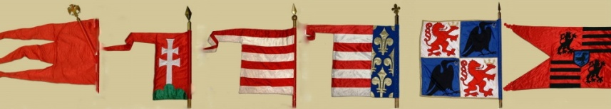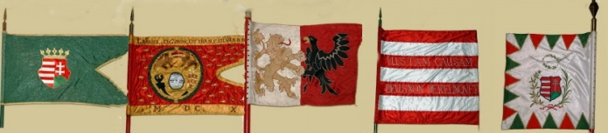

„MINDENÜNK E ZÁSZLÓ”

a Honvédség és Társadalom Baráti Kör Székesfehérvári Szervezete,
valamint a nagyváradi Tanoda Egyesület
hadtörténelmi, honvédelmi témájú, nemzetközi gyermekrajzpályázata

2017.
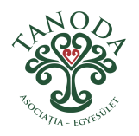

„Mindenünk e zászló, sosem hagyjuk el”
szól az ismert dalrészlet a János vitézből, s ebből ragadtuk ki a 2017. évi gyermekrajzpályázatunk címét. Azt reméljük, hogy a mese világban kalandozó irodalmi remekmű, illetve az abban is szereplő zászló, mint a nemzeti hadtörténelmünk ezeréves szimbóluma, a katonai helytállás jelképe jó lehetőséget biztosít arra, hogy a történelem iránt érdeklődő és alkotni vágyó fiatalok örömmel kapcsolódjanak a kezdeményezésünkhöz.

A zászló – mint a pályázatunk központi szimbóluma – szorosan kötődik a különböző korok hadtörténelmi eseményeihez, kiemelkedő személyiségeihez, s ezáltal lehetőséget teremt arra, hogy a jelentkező fiatalok szinte megkötés nélkül alkothassanak, és pályázati anyagaikban megjeleníthessék a magyar nemzeti hadtörténelmünkről, a honvédelmünkről szóló gondolataikat. A különböző korok történelmi zászlói szorosan kapcsolódnak a címerekhez is, s ez újabb lehetőséget kínál az érdeklődő fiataloknak.

Az elmúlt négy évben, az általunk szervezett hadtörténelmi témájú rajzpályázatokon több ezren vettek részt a Kárpát-medence szinte valamennyi szegletéből, s nagyszabású kiállításokat rendezhettünk Székesfehérváron és Nagyváradon.

A jelen pályázatunknak is az a fő célja, hogy népszerűsítsük a magyarság hadtörténelmét, lehetőséget teremtsünk az egyéni és közösségi alkotásra, s a pályázathoz kapcsolódó rendezvényekkel erősítsük a különböző közösségek, területek, városok kapcsolatát.

Az idei – immár ötödik alkalommal kiírásra került –
gyermekrajzpályázatunk fővédnökségét ismét vállalta

Biró Rozália szenátor asszony
Bihar Megye Parlamenti képviselője
és

Dr. Cser-Palkovics András úr,
Székesfehérvár polgármestere, a HTBK tiszteletbeli elnöke

valamint ebben az évben fővédnökként támogatja kezdeményezésünket

Vargha Tamás miniszterhelyettes úr, a HM parlamenti államtitkára,

excellenciás Spányi Antal úr, Székesfehérvár megyéspüspöke,

Pásztor Sándor úr, a Bihar Megyei Tanács elnöke.

Védnökök és támogatók:

Huszár János vezérőrnagy úr,
az MH Összhaderőnemi Parancsnokság parancsnoka

Deák Lajosné képviselő asszony,
Székesfehérvár Megyei Jogú Város Önkormányzata

Buth Sándor képviselő úr,
Székesfehérvár Megyei Jogú Város Önkormányzata

A pályázat szakmai támogatója Alekszi Zoltán úr,
a folyamatosan bővülő DINNYÉSI VÁRPARK létrehozója.

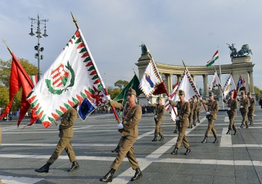

Kedves Gyerekek, Fiatalok!
Kérjük, hogy ebben az évben is csatlakozzatok a felhívásunkhoz, s jelenítsétek meg a különböző korok katonai zászlói alatt küzdött ismert, vagy ismeretlen katonahősöket, a nemzeti hadtörténelmünk jelentős eseményeit, helyszíneit!

Nem elvárásunk, hogy a pályamunkákon kötelező zászlónak lennie, hiszen a zászló által szimbolizáltak anélkül is érzékeltethetőek, de azt kérjük, hogy ha konkrét személyt vagy eseményt jelenítetek meg, akkor az ahhoz kapcsolódó magyar történelmi zászló szerepeljen az alkotáson.

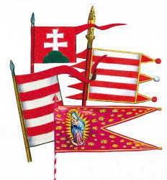

„MINDENÜNK E ZÁSZLÓ”
a Honvédség és Társadalom Baráti Kör Székesfehérvári Szervezete,
a nagyváradi Tanoda Egyesület,
és a Katonai Emlékpark Pákozd - Nemzeti Emlékhely
hadtörténelmi témájú, gyermekrajzpályázata, diákok számára.
2017.

R É S Z L E T E S K I Í R Á S

A 8-16 éves fiataloknak szóló képzőművészeti pályázat kiírásával lehetőséget kívánunk teremteni az iskolai, baráti közösségeknek, családoknak arra, hogy témává váljon a magyar hadtörténelem, a honvédelem, a katona, s ehhez kapcsolódjon az alkotás öröme. A pályázat kiegészítő rendezvényei is azt fogják segíteni, hogy a résztvevő gyerekek, tanulóközösségek izgalmas, élményszerű formában találkozhassanak a pályázatunkhoz kapcsolódó témákkal.

A pályázatunknak ebben az évben sincsenek szűk formai keretei, hiszen a szándékunk továbbra is az, hogy a fiatalok minél kreatívabb, ötletesebb és életkori sajátosságaiknak megfelelő formában és módszerrel jelenítsenek meg és mutassanak be egy-egy hadtörténelmi eseményt, annak ismert vagy ismeretlen hőseit, vagy történelmi jelentőségű helyszínét.

Célja: - a történelmi, hadtörténelmi érdeklődés felkeltése,
- 8-16 éves korosztály és pedagógusaik mozgósítása nemzetünk gazdag történelmének megismerésére és annak alkotói megjelenítésére,
- lehetőség megteremtése a pályázathoz kapcsolódó kiegészítő rendezvények szervezésére, a határon túli kapcsolatok kialakítására és erősítésére.

Célcsoportja:
- 8-16 éves diákok, vagy ebből a korosztályból szerveződő (maximum 4 fős) alkotócsoportok, elsősorban a Kárpát-medence bármely területéről, illetve a világ bármely pontjáról.

Időpontja:
a pályázat meghirdetése: 2017. január 22-én, a Magyar Kultúra napján

Az alkotások postára adása vagy személyes leadása:
2017. március 20-ig

Eredményhirdetések:
Nagyváradon 2017. május közepén, a Festum Varadinum keretében
Székesfehérváron 2017. május végén, a Nemzeti Összetartozás Napjához kapcsolódóan

A benyújtott pályamunkák száma és területi eloszlása alapján keressük a lehetőséget arra, hogy más helyszíneken is szervezzünk kiállításokat, eredményhirdetéseket.

A pályázat tartalma és benyújtásának formája:

Az értékelt pályamunkákat a bírálatot követően több helyszínen fogjuk kiállítani, mely elsősorban függőleges falfelületeken történő kiállítást tesz lehetővé. Tekintettel arra, hogy felhívásunkra a történelmi Magyarország minden részéről várunk alkotásokat, a postázási lehetőség, s így az egyenlő esélyek biztosítása érdekében csak maximum A/2 méretű (420mmx594mm), vagy annál kisebb, elsősorban papír- vagy szövetalapú pályamunkákat várunk.

Kérjük, hogy a pályamunkák mindkét oldalára, fehér alapú területre, szíveskedjenek nyomtatott betűkkel felírni az alkotó(k) nevét, települését és életkorát. Az alkotási felületen kb. 6x3 cm-es területen, lehetőleg valamelyik alsó sarokban jelenítsék meg az alkotók nevét, életkorát, lakhelyét. Ez a későbbi kiállítások rendezése miatt fontos. A hátoldalra lehetőségük van az alkotás címének megjelenítésére, illetve ha fontosnak, érdekesnek tartják, akkor az alkotó, vagy alkotó közösség rövid bemutatására is. Kérjük, hogy a pontos beazonosíthatóság érdekében ezt felkészítő tanárok, vagy szülők segítsék.

A szervezők és a pályázók közötti kapcsolattartás e-mailen keresztül történik. Ennek érdekében kérjük, hogy pályamunkát beküldők (vagy szüleik, tanáraik) a pályamunka hátoldalán, alkotásonként legalább egy e-mail címet megadni szíveskedjenek. Ennek hiányában nincs lehetőségünk értesítést küldeni az eredményekről, valamint a kapcsolódó rendezvényekről. Az előző évek tapasztalatai alapján tisztelettel kérjük az e-mail címek és nevek olvasható megadását.

Abban az esetben, ha egy tanintézményből több pályamunka is érkezik, szívesen vesszük, ha az iskola elérhetőségét, valamint a pályázatra történő felkészülést segítő pedagógus(ok) elérhetőségét is megadják részünkre.

Amennyiben az alkotás hátoldala nem alkalmas a szükséges adatok megadására, akkor, kérjük, hogy azokat egy mellékelt lapon szíveskedjenek megküldeni.

A pályamunka elkészítésének módszerét, technikáját nem határozzuk meg, abban lehetőséget kívánunk biztosítani az egyedi, kreatív megoldásoknak, fiatalos ötleteknek, azonban kérjük, vegyék figyelembe, hogy az alkotásokat – a postai szállításon kívül – több esetben is mozgatni, szállítani fogjuk, s a kiállításokon pedig szinte kizárólagosan csak függőleges fal- és paravánfelületek állnak rendelkezésre.

A pályamunkák beküldését azzal is segíteni kívánjuk, hogy Székesfehérváron és Nagyváradon is működtetünk egy befogadó-pontot, ahol személyesen leadhatják alkotásaikat.
Székesfehérváron, a Tiszti Klub portáján (Malom u. 2.),

Nagyváradon pedig a Szacsvay Imre Általános Iskolában,
Kecse Gabriella tanárnőnél

Benyújtás postai úton:
HTBK Székesfehérvári Szervezete
Székesfehérvár, Malom u. 2.
H-8000
vagy a
Asociatia Tanoda
410001 ORADEA
str. Academiei Nr. 17. jud Bihor
ROMANIA
postai címre.

Postára adás, vagy a személyes leadás határideje:
2017. március 20.
Értékelési kategóriák:
8-10, 11-13, és 14-16 évesek egyéni alkotásai, valamint,
ugyanezekben a korosztályi kategóriákban csoportos alkotások (max. 4 fő)

Értékelés, díjazás:
Pályázatunk 8-16 éves diákoknak és alkotóközösségeiknek szól. Pályázatunk legfiatalabb résztvevői azok a gyermekek lehetnek, akik 2017-ben betöltik a 8. életévüket, a legidősebbek pedig azok a fiatalok, akik ebben az évben a 16. életévüket töltik be.
Tekintettel arra, hogy pályázatunk max. 4 fős alkotócsoportoknak is szól, ezért a rájuk vonatkozó életkori szabályként azt határozzuk meg, hogy ha nem egy korosztályi csoportból (8-10, 11-13, vagy 14-16 év) áll össze az alkotóközösség, akkor azt vesszük figyelembe, hogy melyik korosztályból vannak többen. Ha azonos számban vannak a különböző korcsoportból (1-1 vagy 2-2), akkor a magasabb korosztályi csoportba soroljuk a csapatot.
Az értékelés szempontjából nem teszünk különbséget a lányok és fiúk között.

Az alkotóközösségek szerveződésének nem feltétele, hogy azonos tanintézménybe járjanak a diákok. Szeretettel várjuk testvérek, alkalmi közösségek jelentkezését is, de ebben az esetben kérjük, hogy egy pedagógus, vagy felnőtt segítse a nevezést, a pályázati anyag beküldését és esetleges helyezés elérésekor legyen a csapat kísérője a székesfehérvári vagy nagyváradi program során. Iskolai csoport esetén felkészítő/kísérőtanár közreműködését is kérjük.

Egy tanintézményből több diák, diákcsoport is nevezhet, illetve lehet részese vegyes alkotócsoportnak. Egy alkotó, alkotóközösség több pályamunkát is beadhat, de az értékelésnél csak a legjobbat vesszük figyelembe, azonban a kiállításokon egy alkotó, alkotócsoport több pályamunkáját is bemutathatjuk.

Az alkotás, a közös alkotás, a történelmi kalandozás és felfedezés öröme mellett természetesen más díjazást is biztosítunk nyertes pályázóinknak, díjazottjainknak, melynek egyik formája az ünnepélyes eredményhirdetéseken, s az ahhoz szervezett programsorozatokon való részvétel. Díjazottjaink – a tárgyjutalmakon kívül – az elmúlt években népszerűvé vált, egyedi tervezésű okleveleket és emléklapokat is megkapják.

Az előző években az „Arany Ceruza”, „Ezüst Ceruza” és „Bronz Ceruza”, valamint a „Különdíjas alkotás” minősítéseket alkalmaztuk, s a pozitív visszajelzések alapján ebben az évben is ezt a minősítési és díjazási rendszert alkalmazzuk. A díjazottak tárgyjutalomban is részesülnek.

A „Mindenünk e zászló” pályázatra alkotást leadó vagy postai úton küldő valamennyi alkotó emléklapot kap.

Jogi kitétel:
A pályázók – illetve annak képviselői (szülő, pedagógus) – a pályamunka benyújtásával egyben ahhoz is hozzájárulnak, hogy a pályamunkáikat a szervezők a jövőben kiállításokon, kiadványokban és közösségi felületeken, szabadon felhasználhassák. Az alkotások a szervezők tulajdonát képezik, akik arra törekszenek, hogy azokat a lehető legtöbb helyen bemutassák, kiállítsák vagy megjelenítsék. A pályamunkákat nem adjuk vissza, azokat minimum 3 évig megőrizzük.
A résztvevők – illetve nagykorú jogi képviselőik – a pályamunka leadásával együtt ahhoz is hozzájárulnak, hogy az eredményhirdetéseken, kiállításokon vagy egyéb – a rajzpályázathoz kapcsolódó – rendezvényeken készült fotókat a szervezők bármiféle megkötés nélkül a honlapjaikon vagy más felületeiken közzé tehetik abban az esetben is, ha azon a rajzpályázaton résztvevő gyermek, illetve hozzátartozói felismerhetőek.
A pályamunka benyújtása automatikusan a jogi kitétel elfogadását és az alkotás mindennemű jogáról történő lemondást jelenti.

Részletek és aktualitások:
www.htbkszfvar.hu

További információ: Oláh László, pályázatszervező: olah.laszlo.62@gmail.com

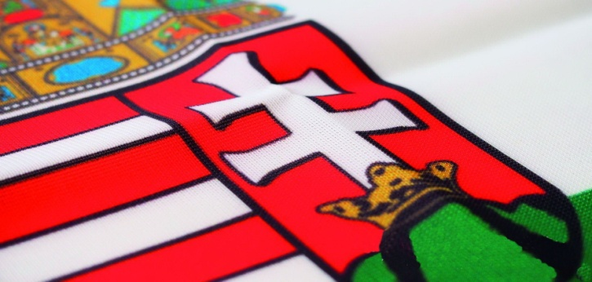

Legyetek részesei
a hadtörténelmünk sokszínű megjelenítésének!

Örömteli és eredményes alkotást kívánunk!

Honvédség és Társadalom Baráti Kör Székesfehérvári Szervezete
Tanoda Egyesület, Nagyvárad
Katonai Emlékpark Pákozd - Nemzeti Emlékhely

